Учебники: Г. Я. Мякишев, Б. Б. Буховцев, Н. Н. Сотский, «Физика – 10», М.: Просвещение, 2008.
Г. Я. Мякишев, Б. Б. Буховцев, В. М. Чаругин «Физика – 11», М.: Просвещение, 2008.

Зачет № 1
по темам «Электростатика. Законы постоянного тока. Электрический ток в различных средах».
§§ 83 – 123 (стр. 240 – 337) – учебник 10 класса.

Вопросы к зачету:
1. Электростатика как раздел электродинамики (определение).
2. Основные понятия электростатики: электрический заряд и электрическое поле. Понятие электрического заряда. Свойства электрического заряда.
3. Закон сохранения электрического заряда.
4. Основной закон электростатики – закон Кулона (формулировка, математическая запись). Единица электрического заряда.
5. Электрическое поле. Основное свойство электрического поля. Электростатическое поле.
6. Напряженность – силовая характеристика электрического поля (обозначение, определение, единица измерения). Напряженность поля точечного заряда (формула). Принцип суперпозиции полей.
7. Линии напряженности электрического поля. Однородное электрическое поле. Свойства силовых линий электрического поля.
8. Потенциальная энергия заряда в однородном электростатическом поле (формула, единица измерения). Потенциал, разность потенциалов (определение, формула, единица измерения).
9. Связь между напряженностью и разностью потенциалов (формула, единица напряженности). Эквипотенциальные поверхности (определение).
10. Электроемкость (понятие, формула, единица измерения).
11. Конденсаторы (определение). Типы конденсаторов. Изображение конденсаторов на схемах. Виды соединений конденсаторов.
12. Энергия заряженного конденсатора (формулы). Применение конденсаторов.
13. Определение электрического тока. Направление электрического тока, действия тока. Условия существования тока в проводнике.
14. Сила тока (определение, формула, единица измерения). Прибор для измерения силы тока. Способ его включения. Изображение на схемах.
15. Электрическое напряжение (определение, формула, единица измерения). Прибор для измерения напряжения. Способ его включения. Изображение на схемах.
16. Закон Ома для участка цепи (формулировка, математическая запись).
17. Причина сопротивления проводника. От чего зависит сопротивление? (формула). Единицы сопротивления и удельного сопротивления.
18. Законы последовательного и параллельного соединения проводников.
19. Работа и мощность электрического тока (формулы, единица измерения). Закон Джоуля – Ленца (формулировка, математическая запись).
20. Электродвижущая сила (определение, формула, единица измерения).
21. Закон Ома для полной цепи (формулировка, математическая запись).
22. Электрический ток в металлах (определение). Зависимость сопротивления проводника от температуры (формула, график).
23. Зависимость сопротивления полупроводника от температуры (график). Чем обусловлен электрический ток в полупроводниках? Собственная проводимость полупроводников.
24. Донорные и акцепторные примеси (определение). Полупроводники n-типа и р-типа.
25. Электронно-дырочный переход. Свойства и применение. Полупроводниковые приборы, их преимущества и недостатки.
26. Какие заряженные частицы образуют электрический ток в вакууме? Термоэлектронная эмиссия.
27. Чем обусловлен электрический ток в жидкостях? Электролитическая диссоциация (определение). Электролиз. Закон электролиза Фарадея. Применение электролиза.
28. Чем обусловлен электрический ток в газах? Несамостоятельный и самостоятельный разряды (определение). Условия существования самостоятельного разряда.
29. Плазма (определение). Свойства плазмы.

Лабораторные работы:
- Изучение последовательного и параллельного соединения проводников (стр.354).
- Измерение ЭДС и внутреннего сопротивления источника тока (стр. 352).

Тренировочный тест. Электростатика.
Вариант I

1. Нейтральная водяная капля разделилась на две. Первая из них обладает электрическим зарядом +q. Заряд второй капли:
А. +2q; Б. +q; В. 0; Г. – q;
2. Алгебраическая сумма электрических зарядов атома в нормальном состоянии равна нулю, поэтому он:
А. заряжен положительно;
Б. электрически нейтрален;
В. заряжен отрицательно.
3. Два точечных заряда взаимодействуют по закону Кулона. При увеличении каждого заряда в 3 раза и уменьшении расстояния между ними в 2 раза сила взаимодействия:
А. увеличится в 6 раз;
Б. уменьшится в 2 раза;
В. увеличится в 36 раз.
4. Точка О находится на равном расстоянии от равных зарядов q₁ и q₂. Напряженность электростатического поля в точке О:

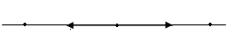
q₁>0 О q₂>0 А. направлена в сторону заряда q₂;
Б. направлена в сторону заряда q₁;
В. равна нулю.

5. За направление силовой линии в какой-либо точке поля принимается:
А. направление движения электрических зарядов;
Б. направление вектора напряженности поля в этой точке;
В. линия, вдоль которой перемещаются электрические заряды.

6. В однородном электростатическом поле перемещается положительный заряд из точки М в точку N по разным траекториям. Работа сил электростатического поля больше в случае:
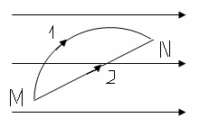
Е
А 1.
Б. 2.
В. Во всех случаях работа сил электростатического поля одинакова.

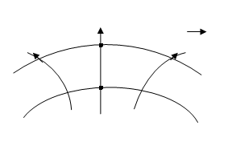
7. На рисунке показаны линии напряженности электростатического поля и две эквипотенциальные поверхности. Потенциал больше:

М Е А. В точке М.
Б. В точке N.
В. В точках М и N одинаков.

N
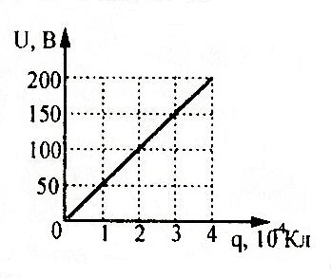
8. Напряжение на конденсаторе возрастает с увеличением заряда конденсатора согласно графику на рисунке. Емкость этого конденсатора равна:

А. 8*10⁻² Ф; В. 4*10⁻² Ф;
Б. 50 Ф; Г. 2*10⁻⁶ Ф.

9. Три конденсатора соединены в батарею так, как показано на рисунке. Выберите правильное утверждение:
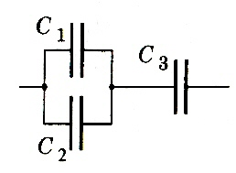
А. Все три конденсатора включены последовательно;
Б. Конденсаторы С₁ и С₃ включены последовательно;
В. Конденсаторы С₁ и С₂ включены параллельно.

10. Пластину заряженного конденсатора, отключенного от источника, раздвигают, при этом энергия конденсатора …
А. увеличивается; В. не изменяется;
Б. уменьшается; Г. становится равной нулю.

Контрольная работа № 1 по теме «Электростатика».
Вариант I

- Два точечных заряда –6q и 2q взаимодействуют в вакууме с силой 0,3 Н. Чему равна сила взаимодействия зарядов после того, как их соединили и развели на прежнее расстояние?
- Частица массой 5·10⁻¹⁹кг и зарядом 2·10⁻⁸Кл увеличивает скорость в электрическом поле от 10⁷ до 3·10⁷ м/с. Определите разность потенциалов между начальной и конечной точками перемещения частицы.
- 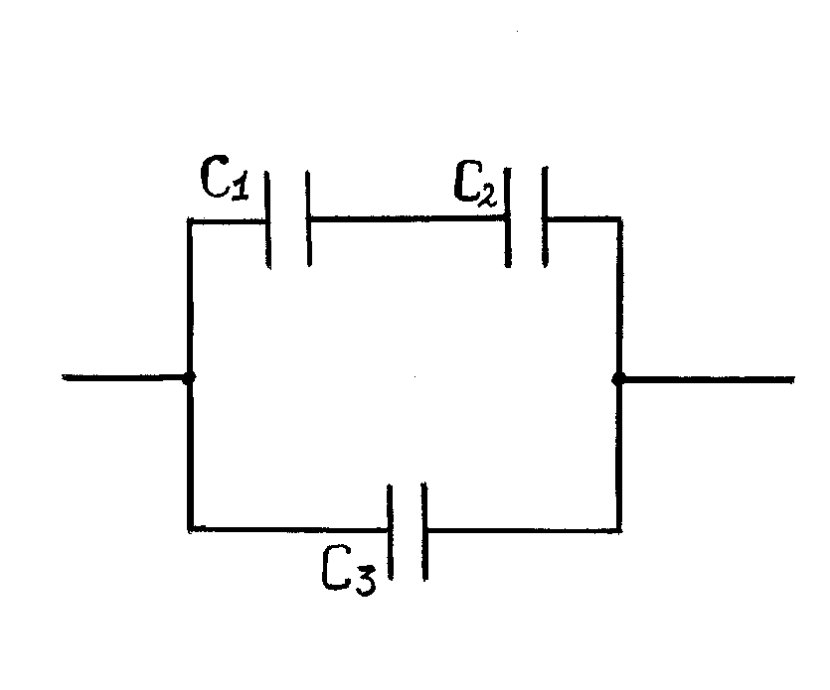Определите общую электроемкость батареи конденсаторов С₁= 6 мкФ; С₂= 3 мкФ; С₃= 2 мкФ.

- Энергия конденсатора постоянной электроемкости увеличилась в 16 раз. Во сколько раз при этом увеличился его заряд?

Вариант II

- Одноименные заряды 6·10⁻⁸ и 8·10⁻⁸ Кл находятся на расстоянии 2 м. Определите расстояние от первого заряда до точки, лежащей на прямой между зарядами, где напряженность поля равна нулю.
- Плоский воздушный конденсатор зарядили до разности потенциалов 200 В. Затем конденсатор отключили от источника тока. Какой станет разность потенциалов между пластинами, если расстояние между ними увеличить от 0,2 мм до 0,7 мм, а пространство между пластинами заполнить слюдой (диэлектрическая проницаемость 7)?
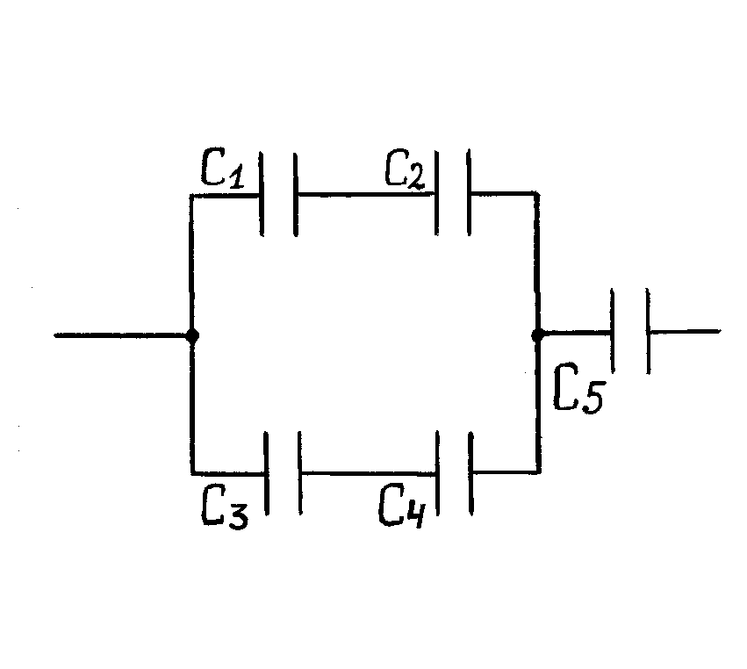3. Определить электроемкость батареи конденсаторов, если С₁=2 мкФ; С₂=4 мкФ; С₃=1 мкФ; С₄=2 мкФ; С₅=6 мкФ.

4. При разрядке батареи, состоящей из 20 параллельно включенных конденсаторов с одинаковыми емкостями 4 мкФ, выделилось количество теплоты 10 Дж. До какой разности потенциалов были заряжены конденсаторы?

Тренировочные задания
по темам «Законы постоянного тока. Электрический ток в различных средах».

1. При протекании постоянного тока силой 3,2 мА через поперечное сечение проводника прошло 18 · 10¹⁸ электронов. Определить в минутах протекание тока.
2. Каково сопротивление 1 м провода из константана диаметром 0,8 мм?
3. Известно, что сопротивление спирали лампочки фонарика составляет 15 Ом. Какой длины вольфрамовый провод взят для ее изготовления, если ее диаметр равен 0,1 мм?
4. Общее сопротивление двух последовательно соединенных проводников 5 Ом, а параллельно соединенных – 1,2 Ом. Определите сопротивление каждого проводника.
5. Проволока имеет сопротивление 20 Ом. Когда ее разрезали на несколько равных частей и соединили эти части параллельно, то получили сопротивление 1 Ом. На сколько частей разрезали проволоку?
6. Найти время, в течение которого по проводнику шел постоянный ток, если для переноса заряда в 10 Кл через проводник сопротивлением 1 Ом потребовалось совершить работу 10 Дж.
7. Два проводника сопротивлением 10 Ом и 14 Ом соединены параллельно и подключены к источнику тока. За некоторое время в первом проводнике выделилось 840 Дж теплоты. Какое количество теплоты выделилось за то же время во втором проводнике?
8. Два сопротивления при последовательном включении в сеть с напряжением 100 В потребляют из сети мощность 40 Вт. При параллельном включении в ту же сеть они потребляют суммарную мощность 250 Вт. Найти величины этих сопротивлений.
9. Определить мощность, потребляемую электрическим чайником, если в нем за 40 минут нагревается 3 л воды от 20º С до 100º С при КПД 60 %.
10. Количество теплоты, выделяемое за 54 мин проводником с током, равно 20 кДж. Определите силу тока в проводнике, если его сопротивление равно 10 Ом.
11. Рассчитать силу тока в цепи источника с ЭДС, равной 9 В, и внутренним сопротивлением 1 Ом при подключении во внешнюю цепь резистора с сопротивлением 3,5 Ом.
12. К источнику с внутренним сопротивлением 1 Ом подключили последовательно амперметр и резистор сопротивлением 2 Ом. При этом амперметр показал 1 А. Что покажет амперметр, если использовать резистор сопротивлением 3 Ом?
13. Источником тока в цепи служит батарейка с ЭДС 30 В. Напряжение на зажимах батареи 18 В, а сила тока в цепи 3 А. Определите внешнее и внутреннее сопротивление цепи.
14. К полюсам источника тока с ЭДС 8 В присоединили проводник сопротивлением 30 Ом. При этом напряжение между концами проводника стало 6 В. Чему равно внутреннее сопротивление источника?
15. При серебрении изделия на катоде за 30 минут отложилось серебро массой 4,55 г. Определите силу тока при электролизе.
16. Сколько никеля выделится при электролизе за 1 час при силе тока 10 А, если известно, что молярная масса никеля 0,0587 кг/моль, а валентность равна 2?
17. Определите массу серебра, выделившегося на катоде при электролизе азотнокислого серебра за время 2 часа, если к ванне приложено напряжение 1,2 В, а сопротивление ванны 5 Ом.
18. Определите толщину слоя меди, выделившейся за 5 часов при электролизе медного купороса, если плотность тока 0,8 А/дм².

Контрольная работа № 2
по темам «Законы постоянного тока. Электрический ток в различных средах».

Начальный уровень
1. Какое нужно приложить напряжение к проводнику сопротивлением 0,25 Ом, чтобы в проводнике была тока 30 А?
2. Резисторы с сопротивлениями 2 Ом и 3 Ом соединены параллельно. Чему равно их общее сопротивление? Выберите правильный ответ.
а) 5 Ом; б) 1,2 Ом; в) 1 Ом.
2. Сколько теплоты выделится за 1 мин в электрической печи, включенной в сеть силой 4 А, если сопротивление печи 30 Ом?
3. Выберите правильное утверждение. Режим короткого замыкания в цепи возникает, когда
а) внутреннее сопротивление источника тока очень мало;
б) внешнее сопротивление цепи R → 0;
в) внешнее сопротивление цепи R → ∞.
4. Какая масса алюминия выделится при электролизе за 1 час при силе тока 10 А?
5. Электроны в металлических проводниках участвуют в двух движениях: тепловом (хаотическом) и упорядоченном, совершающемся под действием электрического поля. Скорость какого движения больше: теплового или упорядоченного?

Средний уровень
  - Определите напряжение на концах стального проводника длиной 140 см и площадью поперечного сечения 0,2 мм², в котором сила тока 250 мА.
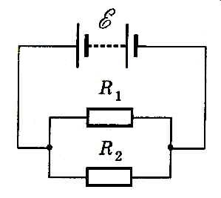
  - Цепь состоит из источника тока, ЭДС которого 7,5 В, а внутреннее сопротивление 0,3 Ом, и двух параллельно соединенных проводников R₁ = 3 Ом и R₂ = 2 Ом. Определите силу тока во втором проводнике.
3. Два проводника сопротивлением 10 Ом и 23 Ом включены в сеть напряжением 100 В. Какое количество теплоты выделится за 1 с в каждом проводнике, если их соединить последовательно?
4. При электролизе раствора серной кислоты за 50 мин выделилось 0,3 г водорода. Определите мощность, затраченную на нагревание электролита, если его сопротивление 0,4 Ом.
- Почему все газы при нормальных условиях очень плохо проводят электрический ток? Действием каких внешних факторов можно увеличить электропроводность газа при нормальном давлении?

Достаточный уровень
    - Через проводник длиной 12 м и сечением 0,1 мм², находящийся под напряжением 220 В, протекает ток 4 А. Определите удельное сопротивление проводника.
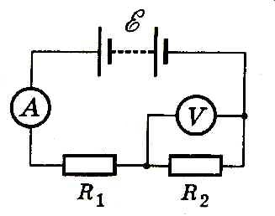
2. Цепь состоит из источника с ЭДС 4,5 В и внутренним сопротивлением 1,5 Ом и проводников сопротивлением R₁ = 1,5 Ом и R₂ = 3 Ом. Каковы показания амперметра и вольтметра? Каковы будут показания этих же приборов, если параллельно проводнику R₂ подключить проводник R₃ сопротивлением 3 Ом?

3. При подключении электромагнита к источнику с ЭДС 30 В и внутренним сопротивлением 2 Ом напряжение на зажимах источника стало 28 В. Найти силу тока в цепи. Какую работу совершают сторонние силы источника за 5 мин? Какова работа тока во внешней и внутренней частях цепи за то же время?
4. Определите сопротивление раствора серной кислоты, если известно, что при прохождении тока за 4 часа выделилось 1,4 г водорода. Мощность, затраченная на нагревание электролита, 200 Вт.
5. Почему сопротивление растворов электролитов зависит от температуры? Могут ли при диссоциации образовываться ионы одного какого-нибудь знака?

